在学校怎样避震
正在上课时，要在教师指挥下迅速抱头、闭眼、躲在各自的课桌下。
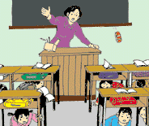
在操场或室外时，可原地不动蹲下，双手保护头部。注意避开高大建筑物或危险物。
不要回到教室去。
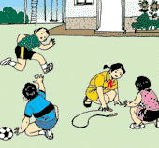
震后应当有组织地撤离。 必要时应在室外上课
